研究発表要旨作成上の注意
空白
10 mm×30 mm
40 mm程度
○海洋一郎*・水産二郎**
* 東大大海研 **中央水研
キーワード：優先順に4つまで．例）東京湾・潮汐・マイワシ・漁獲率

1．内容
研究の目的，方法，結果，考察などを，わかりやすく，１枚にまとめて書いて下さい．
A4サイズの用紙にワードプロセッサで作成し，PDF形式に変換したファイルをお送り下さい．要旨集には，その原稿がそのままA4版で印刷されます．
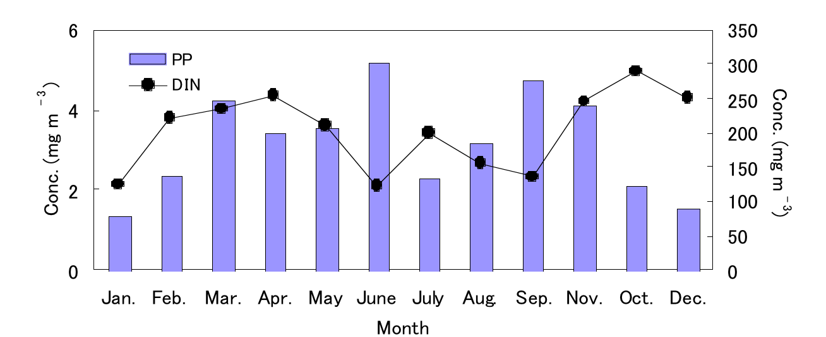
用紙の上，下にそれぞれ30 mm，左，右にそれぞれ20 mmの余白を設けて下さい．
研究題目，発表者，所属は，このひな形の表示に準じて記入して下さい．連名の場合は講演者（ポスターの場合は発表代表者）の左側に丸印をつけて下さい．
左上に，講演番号を印刷するための空白（高さ10 mm，幅30 mm）を必ず空けておいて下さい．
氏名，所属の下には，キーワード：として4つ以内の語（海域，事象，魚種，目的など）を，優先するものから順に記入して下さい．
本文は2段組で作成して下さい．
2．用紙設定
A4縦を指定して下さい．
口頭発表，ポスター発表とも１題１枚に限ります．
3．文字設定と保存形式
要旨作成に用いるワードプロセッサの種類は特に指定しませんが，要旨はPDF形式に変換したものをお送り下さい．
ファイル名は，講演者あるいは発表代表者の氏名（日本人の場合は氏名，外国人の場合はfamily name）に拡張子「.pdf」をつけたものとして下さい．
例） 本郷七郎.pdf Seawater.pdf
フォントは一般的なものを使って下さい。基本的にはMS明朝を用い，必要に応じてMSゴシックなどを利用して下さい．カタカナには全角文字を，英･数字にはTimes New Roman等の半角文字を使用して下さい．特殊なフォントは正常に印刷されない可能性がありますので注意して下さい．フォントサイズは，本文や図の説明文では10ポイント，発表タイトルでは16-18ポイントとして下さい．
文字数や行数については，特に指定はしませんが，要旨が明瞭に判読できるように留意願います．
4．図・表・写真
本文の枠内に貼り付け（ペースト）て下さい．印刷原稿として鮮明に表示されるような質のものを作成して下さい．ただし，要旨のファイルサイズがあまり大きくならないように，画素数や階調を調節して下さい．
要旨は白黒で印刷されますので、原図がカラーの写真や図であっても，白黒（グレー）で印刷して問題なく判読できることを確認しておいて下さい（図１）．
図1. グラフの例.

写真の例（図2）は，画素数を300×250ドット，階調をグレー8ビットに変換したものです．

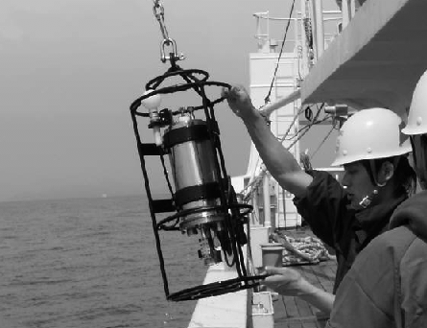
図2. 写真の例.

5．原稿の確認
送信された原稿は，一度事務局で点検させて頂きます．改訂の必要が有ると判断された場合には，事務局から作成者に連絡し，修正をお願いします．

＊このひな形は，2014年度大会実行委員会が作成されたものを基にして，2015年度大会実行委員会が改訂したものです．

